Protocolo para Monitoramento do Alcance das Metas Nacionais da Biodiversidade – Estratégia para Calibração dos Pesos

Objetivo Estratégico C – Meta11 – Representação Ecológica

Produto 3: Relatório contendo os resultados finais, a partir da validação realizada em reunião técnica

Projeto Consolidação do Sistema Nacional de Unidades de Conservação
SNUC – LifeWeb

WWF-Brasil
Laboratório de Ecologia da Paisagem

Equipe técnica: Paula Hanna Valdujo
Mariana Napolitano
João Paulo Fernandes Márcico Ribeiro

Apresentação

Este documento apresenta as análises e os resultados da avaliação da representação ecológica de áreas sob diferentes regimes de proteção, com o objetivo de integrar essas informações ao protocolo para avaliação e monitoramento da representação ecológica, visando o acompanhamento do alcance da Meta 11. O estado da Bahia foi utilizado como área de estudo piloto, pela disponibilidade de bases de dados de biodiversidade recentes e sistematizados.

Primeiramente, foi realizado um workshop com gestores e analistas do Ministério do Meio Ambiente no dia 23 de setembro de 2016 para definir a estratégia do estudo, e os resultados apresentados neste relatório estão de acordo com a abordagem validada. Foi definido que:

1. A análise de representação ecológica será feita para as áreas sob cada regime de proteção separadamente e de forma aditiva, dos regimes que apresentam maior restrição e/ou governança para os de menor restrição e/ou governança.

2. Não serão atribuídos pesos diferenciados para áreas sob diferentes regimes de proteção, devido à falta de consenso neste tópico

3. Serão atribuídos pesos diferentes em função do tamanho dos remanescentes de vegetação natural dentro de cada área, de modo que áreas altamente fragmentadas contribuirão menos para o cumprimento das metas de conservação em comparação a áreas de maior integridade.

Durante workshop com gestores e analistas do MMA e representantes de instituições parceiras realizado no dia 24 de outubro de 2016 foram avaliados os resultados e sugeriram as seguinte alterações / aprimoramentos:

1. Subdividir as APAs por propriedade para avaliar a cobertura dentro e fora das APAs
2. Incluir um índice de conectividade que leve em conta a configuração da paisagem, não apenas o tamanho dos fragmentos
3. Avaliar a contribuição dos diferentes regimes de gestão por bioma
4. Avaliar se a cobertura de RPPNs que consta no CNUC é representativa.

Metodologia

As seguintes bases de dados foram utilizadas:
- Mapa de Unidades de Conservação da Bahia (fonte: CNUC)
- Mapa de Terras Indígenas da Bahia (fonte: FUNAI)
- Mapa de Territórios Quilombolas da Bahia (fonte: INCRA)
- Mapa fundiário da Bahia (fonte: INCRA)
- Mapa de vegetação natural da Bahia (fonte: MMA, Fundação SOS Mata Atlântica e Veracel)
- Mapa de unidades de planejamento utilizado no estudo de áreas prioritárias para conservação no estado da Bahia (fonte: WWF-Brasil / SEMA-BA)
- Mapas de distribuição de espécies de plantas, peixes, anfíbios, répteis, aves e mamíferos do estado (fonte: WWF-Brasil / SEMA-BA)
- Modelo Digital de Elevação do estado da Bahia corrigido (fonte: UFRGS)
- Mapa de Declividade do estado da Bahia (fonte: CPRM)

Processamento:

Fundiário:

Em primeiro lugar, foi gerado um mapa fundiário consolidando todas as informações (UC, TI, Quilombolas, propriedade particulares). Devido à grande quantidade de erros de topologia nos dados fundiários do INCRA e a indisponibilidade dos dados do CAR / CEFIR as propriedades foram simuladas por bioma, utilizando o tamanho médio das propriedades para as quais os dados estavam disponíveis. Para o Cerrado e Caatinga foi utilizado um valor aproximado de 1000 hectares e para a Mata Atlântica, 300 hectares.

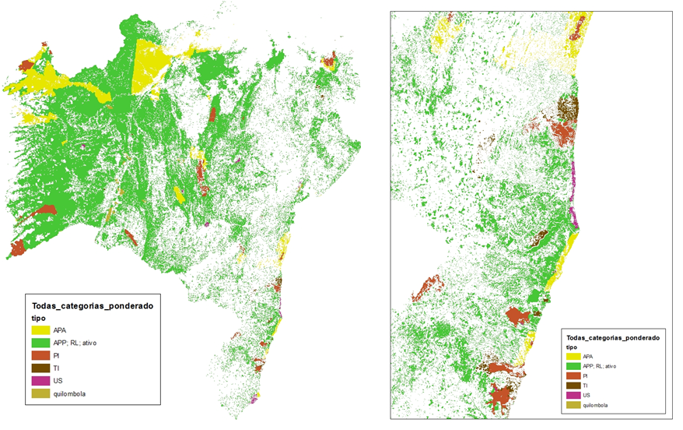
Figura 1: Mapa fundiário do Estado da Bahia utilizado para a análise de representação ecológica.

APP e Reservas Legais:

Para cada propriedade foi quantificada a área de APP, considerando os critérios de nascentes, margens de rios, veredas, lagoas, declividade e altitude. Em seguida foi calculada a área adicional necessária para cumprir os 20% de reserva legal por propriedade simulada. Para cada propriedade foi registrado o passivo (caso não haja 20% de vegetação natural) ou o ativo (caso a cobertura de vegetação natural seja maior que 20% fora de APP).

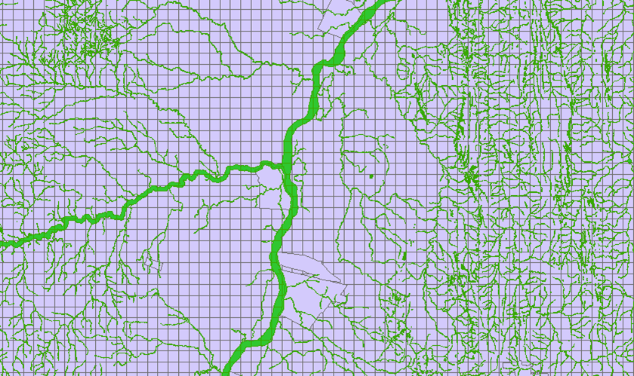
Figura 2: Mapa parcial de propriedades rurais simuladas, com indicação das APPs.

Esses valores (total de ativos e total de passivos) foram então somados transferidos para as unidades de planejamento (microbacias).

Ponderação pelo tamanho do fragmento:
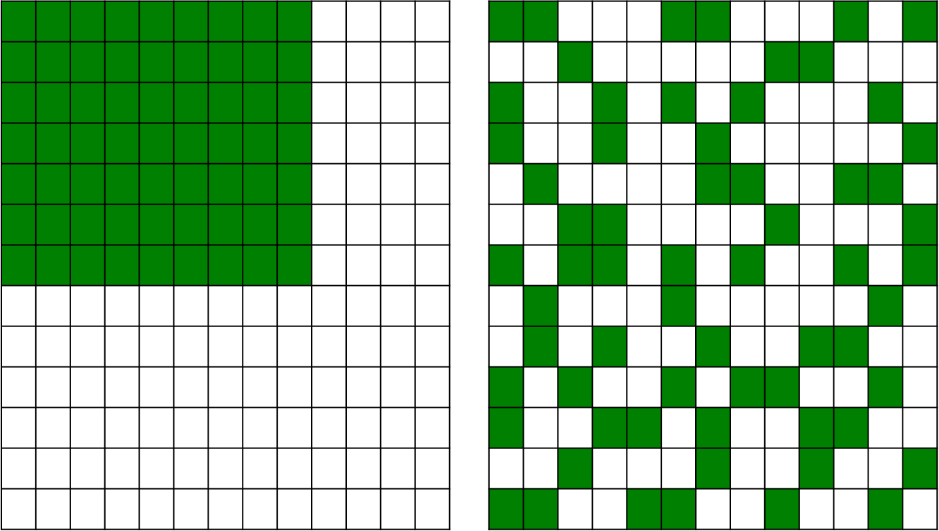
Figura 3: Arranjos hipotéticos de remanescentes de vegetação natural com mesma cobertura, indicando uma condição de alta conectividade com maior potencial de persistência para os alvos de biodiversidade e outra condição de alto grau de fragmentação, com baixo potencial para conservação a longo prazo dos alvos. Na análise de ponderação por tamanho de fragmento, casos como o da esquerda receberão peso maior que casos como o da direita, ainda que a cobertura seja a mesma.

1) Para obter o mapa de vegetação com o tamanho dos fragmentos ponderados, foi calculada a área de cada fragmento e elas foram classificadas entre 10 categorias de extensão, utilizando o critério de “natural breaks”, de 0,1 a 1,0 (=pesos).
2) O mapa de vegetação contendo os pesos foi cruzado com o mapa fundiário para que fosse possível calcular a cobertura de vegetação natural de cada área protegida ou propriedade.
3) Para cada área protegida ou propriedade, a extensão de vegetação natural foi multiplicada pelo peso nas seguintes classes: APP, RL adicional, ativo (caso a propriedade tenha mais de 20% de vegetação natural).
4) Esse mapa foi consolidado com as Unidades de Planejamento
5) As unidades de planejamento foram subdivididas por bioma: Cerrado, Caatinga e Mata Atlântica para cálculo dos indicadores.

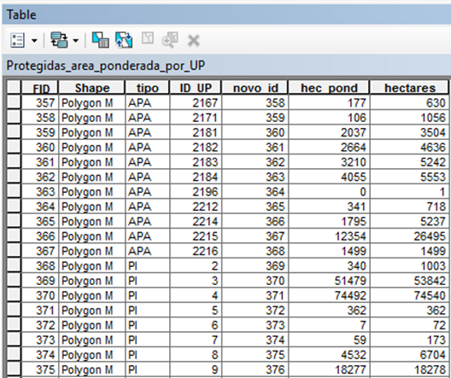
Figura 4: Tabela de atributos do shape de fundiário consolidado por microbacia, indicando a quantidade de vegetação natural bruta e ponderada nos diferentes regimes de proteção dentro de cada microbacia.

Análise de representação ecológica

O mapa fundiário com extensão de vegetação ponderada foi cruzado com os mapas de distribuição de 110 espécies de aves, 70 anfíbios, 55 répteis, 95 peixes e 39 mamíferos, obtidos durante o processo de definição das áreas prioritárias para conservação no estado da Bahia. A partir desse cruzamento foram calculados os seguintes parâmetros:
- Área total de distribuição da espécie
- Área total ponderada
- Área em reserva legal + APP
- Área em território quilombola
- Área em terras indígenas
- Área em APAs
- Área em UCUS (exceto APA)
- Área em UCPI

Em seguida, utilizando-se as metas de conservação definidas durante o processo de identificação de áreas prioritárias, foi calculada a contribuição de cada regime de gestão para cumprimento da meta em dois cenários: com e sem a ponderação.

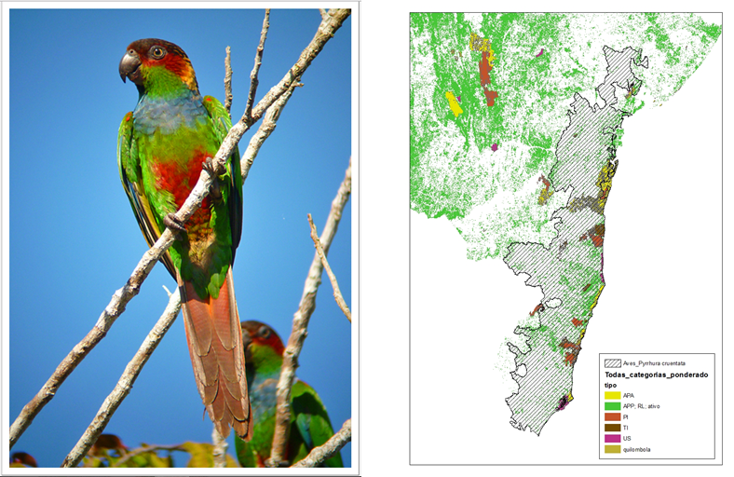
Figura 5: Mapa indicando o processo de cruzamento dos polígonos de distribuição potencial das espécies (neste exemplo, a tiriba-grande Pyrrhura cruentata)

Os mesmos indicadores foram avaliados para o estado como um todo e para os três biomas que o cobrem: Cerrado, Caatinga e Mata Atlântica, para avaliar o efeito da ponderação em regiões com diferentes características em relação ao desmatamento.

Resultados:

A tabela 1 e a figura 6 descrevem a contribuição dos diferentes regimes de proteção em relação à área total, área de vegetação natural e vegetação natural ponderada pelo tamanho dos fragmentos. Ao aplicar a ponderação, as os regimes de proteção que tiveram maior perda no potencial de contribuição para conservação foram as reservas legais (36,31% de perda), seguidas pelas Terras Indígenas (31,44%) e UCs de Uso Sustentável, exceto APA (20,76%).

Tabela 1: Área total, área de cobertura de vegetação natural e área natural ponderada pelo tamanho do fragmento para cada regime de proteção (as reservas legais foram simuladas para esta análise).
Regime de proteção | Área Total (hectares) | Natural Bruto (hectares) | Natural Ponderado (hectares) | % Redução
APA | 4552271 | 2607005 | 2456270 | 5,78%
UCPI | 891516 | 703014 | 671824 | 4,44%
Quilombola | 170869 | 108233 | 99659 | 7,92%
RL | 9541385 | 2059741 | 1311877 | 36,31%
TI | 287997 | 64800 | 44426 | 31,44%
US | 101125 | 59505 | 47152 | 20,76%

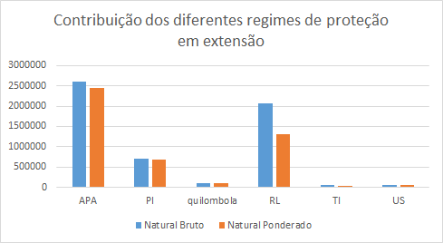
Figura 6: Extensão de vegetação natural sob diferentes regimes de proteção e valor corrigido por meio da ponderação em função do tamanho dos fragmentos (as reservas legais foram simuladas para esta análise).

Atendendo à solicitação feita durante o workshop, foi calculada a extensão de área sob os diferentes regimes de proteção em cada bioma ao longo do território baiano: Cerrado, Caatinga e Mata Atlântica (Figura 7). Observa-se que no Cerrado a ponderação impactou pouco a contribuição de cada regime, em termos de área, ao passo que na Caatinga houve redução expressiva na contribuição das reservas legais (simuladas), APPs e APAs. Já na Mata Atlântica as reduções foram ainda mais expressivas para todos os regimes de proteção, mas especialmente para reservas legais (simuladas), APPs e APAs.
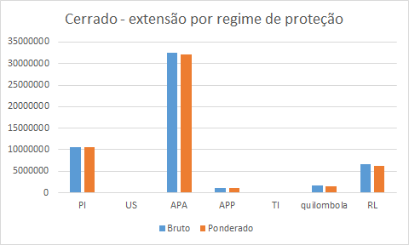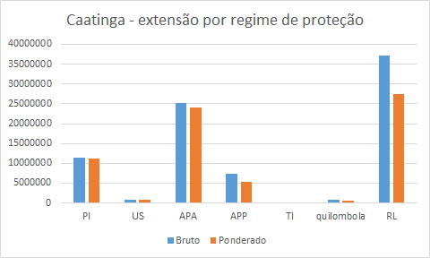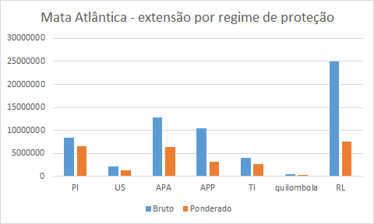

Figura 7: Extensão de vegetação natural sob diferentes regimes de proteção e valor corrigido por meio da ponderação em função do tamanho dos fragmentos para cada bioma (as reservas legais foram simuladas para esta análise).

A representação ecológica dos diferentes regimes de proteção foi avaliada para 373 espécies de vertebrados com ocorrência no estado da Bahia utilizando dois critérios: (1) utilizando dados brutos e (2) utilizando a ponderação dos remanescentes de vegetação natural em função do tamanho dos fragmentos. A figura 8 demonstra que quando valores brutos são utilizados, o potencial de regimes menos restritivos fica superestimado, com uma proporção considerável das metas cumpridas por APPs e reservas legais. Entretanto, considerando que muitas áreas apresentam um grau muito expressivo de fragmentação, seu potencial efetivo para conservação a longo prazo fica comprometido. O gráfico inferior apresenta uma proposta de correção desta análise, conferindo peso mais baixo aos fragmentos de menor tamanho, com isso, a maior parte dos alvos de conservação permanecem nas categorias de menos de 50% das metas cumpridas, mesmo quando se incluem as APPs e reservas legais. Essa abordagem reduz o risco de superestimar a contribuição das APPs e reservas legais e valoriza áreas contínuas, por exemplo reservas definidas por meio de cotas de reserva ambiental de maneira planejada e utilizando critérios de paisagem e áreas adjacentes a UCs.

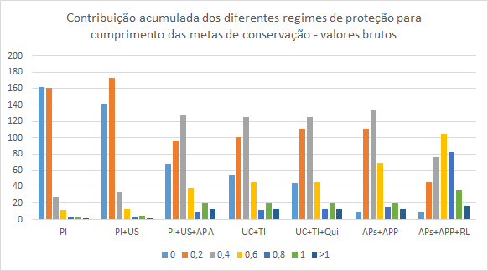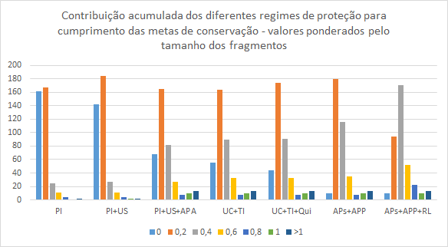
Figura 8: Contribuição acumulada dos diferentes regimes de proteção para o cumprimento das metas. O eixo y representa o número de espécies-alvo e as cores, o seu nível de proteção acumulada pelos diferentes regimes, medido pela proporção atingida de sua meta de conservação. Os regimes de proteção, no eixo x, estão ordenados do mais restritivo para o menos restritivo e a proteção calculada é acumulada da esquerda para a direita no gráfico. O gráfico superior foi calculado a partir dos valores brutos de extensão da vegetação natural e o gráfico inferior foi corrigido por meio da ponderação, evitando uma superestimativa do potencial para conservação de regimes muito permissivos.

Recomendações:

1. Se possível, definir limiares das classes de tamanho com base em dados empíricos, representando o potencial para conservação
2. Considerar particularidades da área de estudo na definição dos limiares
3. Considerar heterogeneidade da área de estudo (e.g. diferentes biomas, propriedades de diferentes tamanhos)
4. Outros atributos da paisagem podem contribuir, como formato e distância entre fragmentos
5. Correção de dados fundiários do CAR / CEFIR demanda tempo e muitas decisões, em função de erros topológicos. Caso venham a ser utilizados, considerar o tempo necessário para pré-processamento.

